Recursos disponibles (apigatewaySII-practica) analizar CRUD y demás

Contexto general
api gateway es una pasarela REST que nos permite interactuar con las funcionalidades del SII , sin necesidad de mantenimiento propio.
Esta api No esta relacionada con el SII ni forma parte de la institución pública. Es un servicio de terceros que automatiza el acceso a los trámites del sitio del SII. La versión actual documentada es la V2.
Dentro del catalogo completo de la API (indicadores Economicos, Contribuyentes, DTE, MiSII, Bienes Raíces, RCV, RTC,BTE, MIPYME, Formulario 29 eBoleta) lo que analizamos en este informe es específicamente BHE (boletas de Honorarios Electrónicas).

Endpoints disponibles de BHE (Segun documentacion V2)

2.1 boletas de honorario emitidas

método | endpoint | descripción
POST | /api/v2/sii/bhe/emitidas/documentos/{emisor}/{periodo} | Listado de boletas emitidas por periodo (mensual /diario)
POST | /api/v2/sii/bhe/emitidas/emitir | Emitir nueva boleta de honorarios
POST | /api/v2/sii/bhe/emitidas/pdf/{codigo} | Obtener pdf de boleta emitida
POST | /api/v2/sii/bhe/emitidas/email/{codigo} | Envía boleta por email
POST | /api/v2/sii/bhe/emitidas/anular/{emisor}/{folio} | Anular boleta emitida

2.2 boletas de honorarios recibidas

Método | endpoint | descripción
POST | /api/v2/sii/bhe/recibidas/documentos/{receptor}/{periodo} | listado de boletas recibidas de terceros
POST | /api/v2/sii/bhe/recibidas/observar/{emisor}/{folio} | Observar boleta recibida

2.3 Autenticidad de boletas (consultas de terceros)

método | endpoint | descripción
POST | /api/v2/sii/bhe/consultas_por_terceros | Verifica la autenticidad de una boleta pos codigo de barras o emisor/receptor/período/folio

https://www.apigateway.cl/docs/api#/

Operaciones CRUD

3.1 CREATE- Emitir -boleta
Endpoint: POST /api/v2/sii/bhe/emitidas/emitir

- Nos permite crear una nueva boleta directamente en el SII
- Soporta 3 modos de retención:
0- sin retención:
1- retiene el receptor
2- retiene el emisor
- Requiere autenticación rut + clave del emisor, no es persistente va en el body de cada llamada.
- Costo 0.015 créditos por boleta emitida, se descuentan automáticamente del saldo

3.2 READ- Consultas
- Listado de boletas emitidas por periodos (mensual o diario) incluye estado, monto bruto, retención y monto líquido.
- Boletas recibidas de terceros.
- Obtención de PDF/HTML: descarga el documento oficial generado por el sii
- Envío de BHE por email: notifica al receptor a través del sistema sii o correo
- Verificación de autenticidad: permite que un tercero valide una bhe por codigo de barras o combinación emisor/receptor/periodo/folio

3.3 UPDATE -No aplica
La página no menciona ninguna opción de edición o actualización de una BHE.Esto es consistente en cómo funciona SII en general: los documentos tributarios no son editables una vez emitidos. El flujo equivalente a una “actualización” sería anular la boleta existente y emitir una nueva.

3.4 DELETE- Anular
endpoint POST /api/v2/sii/bhe/emitidas/anular/{emisor}/{folio}

- Causas tipicas: no prestación de servicios, no pago o error de digitalización
- No elimina la boleta emitida solo la marca como anulada, quedando registrada con su motivo.
- sobre las boletas recibidas, en vez de anular existe la operacion observar una boleta

Autenticación
El acceso a los endpoints de BHE requiere de dos credenciales distintas y complementarias en cada llamada.
- Token de conexión: se genera una sola vez y se envia al header authorization de cada request. Identifica que la conexión tiene permiso para usar la api.
- Rut + Clave SII: Corresponde a la persona natural que presta el servicio (emisor de la boleta) que va dentro del body json en cada llamada. Esto lo usa la api para autenticarse con el sii en nombre de la persona y emitir la boleta oficial.

Creditos, limites y bloqueos

- Creditos Gratuitos iniciales: Al crear la primera conexión se otorgan 10 créditos de prueba, sin pago previo sin fecha de vencimiento y no son transferibles.
- Consumo automático mensual: al inicio de cada periodo mensual se descuentan creditos automáticamente para cubrir los productos activos asociados a la conexión y a la cuota base de usuarios. Ocurre aunque no se hagan consultas en el periodo.
- Sin creditos suficientes: Si la conexión no tiene saldo para cubrir el cobro mensual las funcionalidades ya no estarán disponibles.
- Rate Limit: cada plan tiene una cantidad maxima de consultas permitidas, medida en ventanas de 1440 min (24hrs) no por min. El plan gratuito de prueba incluye 50 consultas cada 24 hras. Al superar la cuota la api responde con el error 429.
- Bloqueo automático: ocurre por dos causas según los Términos y condiciones: compartir la misma ip entre distintas cuentas o generar muchas respuestas seguidas. en el plan de prueba excederse en 10 consultas sobre la cuota asignada bloquea la cuenta. El bloqueo no tiene plazo fijo ni puede ser removido por el soporte, dura hasta que se remueva o se contrata otro plan con mas consultas.

5.1 Costos especificos del producto BHE

Método | gasto | descripción
Cuota base mensual | 40 créditos /mes | Se descuenta el dia 1 de cada mes por tener el producto BHE activo, aunque no se haga ninguna consulta
Emisión de BHE | 0.015 creditos /boleta | Se descuenta cada vez que se emite una boleta con exito
Usuarios autenticación | 1 gratis/ mes, adicionales tienen costo | aplica cuando el sistema opera en nombre de más de un emisor distinto por mes

El valor en CLP el sitio no publica un precio fijo en pesos por creditos, ya que depende del tamaño del pack comprado, para obtener un monto referencial en pesos (sin iva) tienen una calculadora oficial :
https://www.apigateway.cl/pricing
https://www.youtube.com/watch?v=gyZ0b5vVgDA

Otros detalles técnicos

- Tipo de documento SII (TipoDTE): 66 codigo oficial del SII correspondiente a boletas de honorarios electrónicas segun la documentación consultada.
- Clientes oficiales: librerías construidas en python y php

Ambiente de desarrollo / pruebas
No ofrece ambiente sandbox con datos ficticios, limitación real a considerar.

- Créditos de bienvenida: gratis al crear la cuenta. permite explorar los recursos.
- api interactiva: documentación tipo explorador que permite ”probar” llamadas desde el navegador sin escribir codigo. Actúa sobre datos reales.

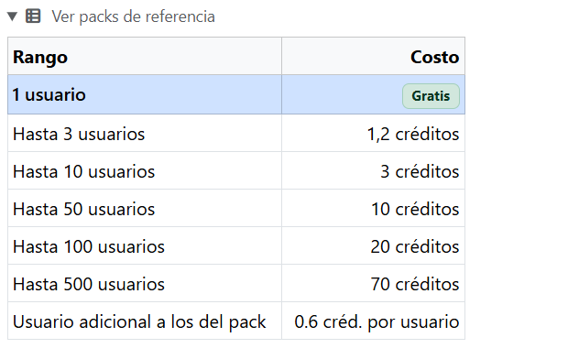

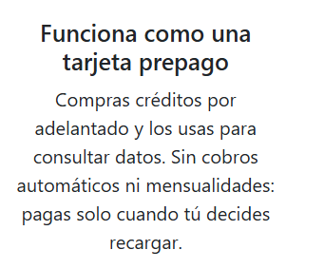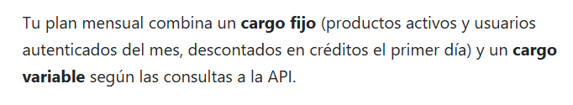
Modelo de costos
API Gateway utiliza un sistema basado en créditos. La primera conexión recibe créditos de bienvenida para realizar pruebas. Para el producto BHE, la página oficial actualmente indica un cargo base de 40 créditos, asociado al producto activo, además de cargos variables por el uso de los recursos. En particular, la emisión de una BHE tiene un costo indicado de 0,015 créditos por boleta. El cargo base se descuenta mensualmente por mantener el producto activo, independientemente de que durante ese período se hayan emitido boletas o realizado consultas.
Es importante diferenciar este consumo automático de créditos de un cobro automático en dinero: API Gateway indica que el sistema funciona mediante créditos y que no se realiza un cargo monetario automático hasta que el usuario decide adquirir créditos.
Se revisó el recurso POST /api/v2/sii/bhe/emitidas/documentos/{emisor}/{periodo} en la documentación V2 de la api. El endpoint requiere el rut y clave tributaria del emisor para realizar la consulta y permite especificar el periodo mediante el formato mensual YYYYMM o diario YYYYMMDD. También requiere el parámetro pagina para controlarla.
Durante la revisión de los parámetros del cuerpo de solicitud y ejemplos documentados no se identificó un parámetro destinado a seleccionar un ambiente sandbox, de pruebas o certificación para BHE, ni se documentó el uso de datos ficticios.

La prueba nos permitió comprobar que el endpoint esta disponible y la api interactiva procesa la solicitud pero la consulta no puede ejecutarse sin proporcionar previamente el token de conexión de la api

POST /api/v2/sii/bhe/emitidas/documentos/{emisor}/{periodo}
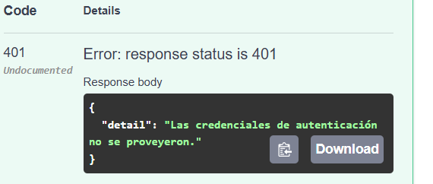
parámetros utilizados: Respuesta obtenida:
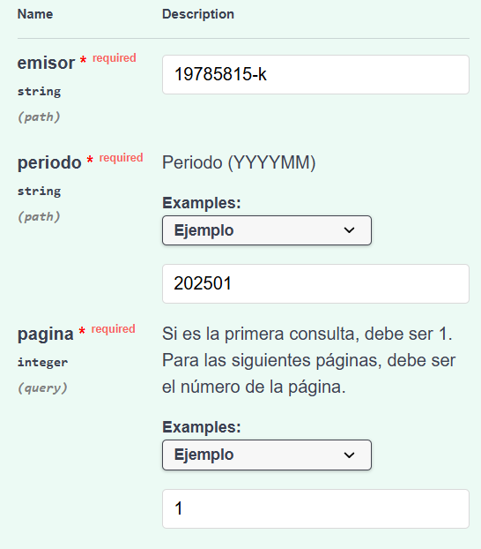
Se comprobó que el endpoint es accesible desde la api interactiva y que el servidor procesa la solicitud de autenticación. Sin embargo al no proporcionar un token de conexión valido la consulta no llego a ejecutarse y el servidor respondió con http 401 (unauthorized)

token API gateway → autoriza el consumo de la API → Rut+claveSII → Autentica al contribuyente ante el SII

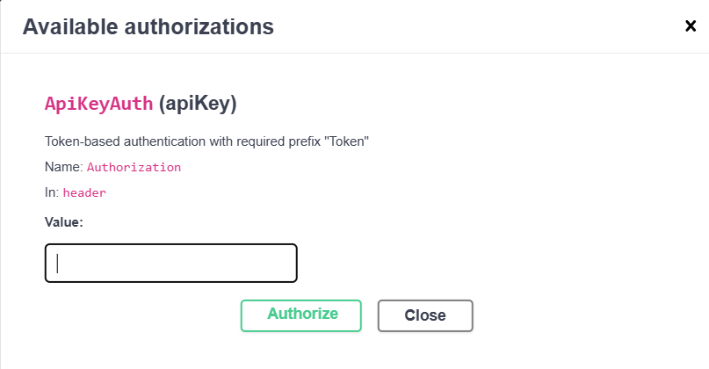

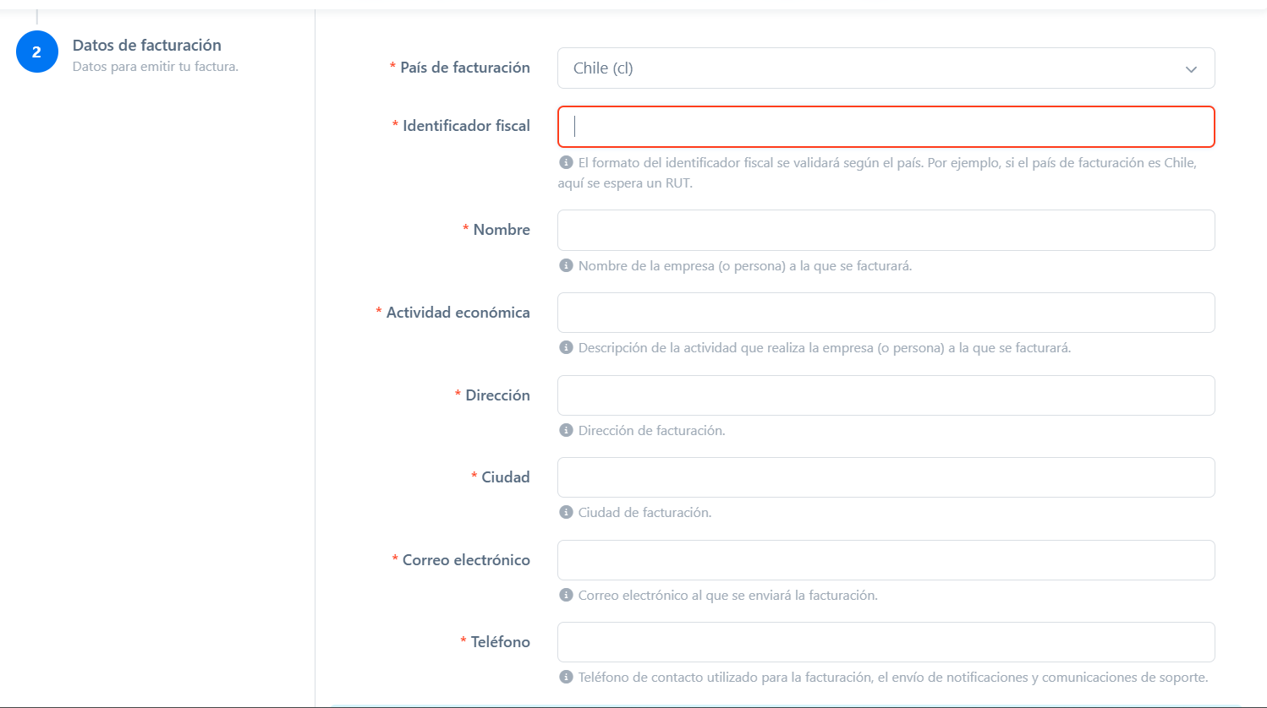

La creación de una conexión requiere proporcionar datos de facturación, incluyendo RUT y dirección. Durante el proceso no se solicito información de tarjeta bancaria sin embargo la conexión queda sujeta al modelo de consumo en creditos api gateway por lo que no se creo una conexión durante esta investigación para evitar activar un producto con costos asociados.

Se intentó realizar una consulta mediante la API interactiva de api gateway sobre el endpoint de bhe, sin embargo al no disponer de un token de conexión la solicitud fue rechazada por el servidor con codigo http 401 (unauthorized). por lo tanto no fue posible ejecutar una consulta funcional sobre los datos BHE

PROTOTIPO
video demostración: PROTOTIPO1.mp4
